**La organización de la información como una política de buenas prácticas en el desarrollo de cursos en Moodle con la accesibilidad**

**The organization of information as a policy of good practice in developing courses in Moodle with accessibility**

**A organização da informação como política de boas práticas no desenvolvimento de cursos no Moodle com acessibilidade**

*Eduardo Xavier da Silva*1*, Amaralina Miranda de Souza*2

1 – Faculdade de Educação da Universidade de Brasília, Brasil, [exavier@unb.br](mailto:exavier@unb.br)  
2 – Faculdade de Educação UNB da Universidade de Brasília, Brasil, [amara@unb.br](mailto:amara@unb.br)

**Resumen** Este trabajo tiene como objetivo presentar la importancia de la organización y suministro de información en entornos virtuales de aprendizaje para cumplir con los requisitos de accesibilidad para personas ciegas. Para alcanzar este estudio se aplicó para obtener información jerárquica con el fin de crear una estructura de navegación más fácil dentro de Moodle usando como caso de estudio la creación de entornos virtuales de V Curso de Especialización en Educación Continua ya Distancia de la Facultad de Educación de la Universidad de Brasília FE/UnB, en la asociación como la Universidad Abierta del Brasil-UAB Universidad Abierta de Brasil - UAB/UnB. Con este estudio se pudo crear una navegación intuitiva, donde los estudiantes pueden llegar a la información deseada con menos clics. **Palabras Clave: Accesibilidad, moodle**.

**Abstract** This paper aims to present the importance of organization and provision of information in virtual learning environments to meet the requirements of accessibility for the blind. To achieve this study was applied for hierarchical information in order to create an easier navigation structure within Moodle using as case study the creation of virtual environments of V Specialization Course in Continuing Education and Distance Learning, College of Education offer UnB in partnership as the Open University of Brazil-UAB Open University of Brazil - UAB / FE / UNB. With this study it was possible to create an intuitive navigation, where students can reach the desired information with few clicks. **KeyWords Accessibility, moodle.**

**Resumo** Este trabalho tem por objetivo apresentar a importância da organização e disposição das informações em ambientes virtuais de aprendizagem para atender aos requisitos de acessibilidade para deficientes visuais. Para alcançar tal objetivo foi aplicado estudo de hierarquização de informação visando criar uma estrutura de navegação mais fácil dentro do Moodle utilizando como estudo de caso a criação dos ambientes virtuais do V Curso de Especialização em Educação Continuada e a Distância, oferta da Faculdade de Educação da UnB em parceria como o Sistema Universidade Aberta do Brasil-UAB da Universidade Aberta do Brasil – UAB/FE/UNB. Com este estudo foi possível criar um ambiente de navegação intuitivo, onde os alunos conseguem chegar à informação desejada utilizando poucos cliques. **Palavras chave: acessibilidade, moodle**.

**1. INTRODUÇÃO**

    O processo educativo, como a natureza e a vida social, também se enriquece com a Diversidade. Os alunos apresentam diferentes formas de aprender, no tempo, no interagir, no espaço. A riqueza está na construção do respeito e valorização do outro, no valor da solidariedade, na prática da colaboração. Em um mundo regido pela competição e pelo individualismo, educar na diversidade é um ato de resistência e transformação. Certamente, cada indivíduo requerer diferentes estratégias pedagógicas, que lhe possibilite o acesso à herança cultural, ao conhecimento socialmente construído e à vida produtiva, condições essenciais para a inclusão social e pleno exercício da cidadania2.

**2 - ANTECEDENTES**

     Partindo da proposta e concepção de Educação a Distância do grupo de professores do Curso de especialização em EAD da Universidade Aberta do Brasil (UAB/UNB), que traz o conceito de Comunidade de Trabalho e Aprendizagem em Rede (CTAR)[1] para o desenvolvimento do curso de especialização com oferta de disciplinas que atendam aos requisitos de acessibilidade, foram realizados acompanhamentos e uso de estratégias que possibilitassem a uma professora cega acompanhar a produção e participar ativamente da oferta da disciplina supervisionando os tutores e alunos, o que resultou em um conjunto de regras adotas como “*boas práticas no desenvolvimento de cursos no Moodle com acessibilidade11”* e, com base nestas regras foram desenvolvidos os ambientes do **V Curso de Especialização em Educação Continuada e a Distância** da Universidade Aberta do Brasil – UAB/FE/UNB.

    Alguns desses requisitos observados apresentam a importância da organização e distribuição das informações em ambiente virtual: a) O acesso ao sistema não pode significar uma barreira para o professor e para o aluno. b) As estratégias de desenvolvimento devem ser adaptadas à forma de navegação dos softwares de leitura de tela, agrupando e organizando as informações de forma que facilite a localização da informação por parte do deficiente visual. c) As interfaces do Ambiente Virtual de Aprendizagem (AVA) devem conter o mínimo de informações estritamente necessárias ao processo de aprendizagem, organizadas de forma planejada obedecendo a uma hierarquia clara para navegação, não deixando de proporcionar estratégia de localização ao usuário11.

**3 METODOLOGIA**

A partir destas *regras de “boas práticas no desenvolvimento de cursos no Moodle com acessibilidade”* foi desenvolvido o AVA do **V Curso de Especialização em Educação Continuada e a Distância** que possui 13 ambientes menores e 200 alunos matriculados que poderão ser multiplicadores desta metodologia.

**3.1 Entendendo acessibilidade na web.**

    Entender o que é acessibilidade na web é de fundamental importância para que os professores, aqui assumindo responsabilidade quanto ao desenvolvimento de ambientes virtuais acessíveis, tenham consentimento sobre como pequenos detalhes podem fazer a diferença para o acesso de deficientes virtuais.  Acessibilidade na educação a distância deve ser entendida como facilidade de acesso à informação e à interação, realizadas de forma autônoma e para todos.

    Os principais problemas sentidos por usuários deficientes visuais são  dificuldades em obter informações apresentadas visualmente;  interagir usando um dispositivo diferente do teclado; distinguir rapidamente os links num documento; navegar através de conceitos espaciais; distinguir entre outros sons uma voz produzida por síntese8.

Para minimizar tais dificuldades de acessibilidade, propõe-se que os desenvolvedores (programadores, webdesigner, administradores de sistemas e também professores), conheçam e usem ativamente os conceitos de acessibilidade, no intuito de tornar universais os conhecimentos disponibilizados na Internet.

    O tempo necessário para introduzir técnicas de acessibilidade na concepção de uma página atinge aproximadamente 5% do tempo gasto para escolher uma apresentação visual agradável9. As normas de acessibilidade devem ser usadas pelos responsáveis pelo desenvolvimento das interfaces, sendo estes responsáveis pela qualidade e quantidade de informações que serão transmitidas aos indivíduos portadores de deficiência visual. Não adianta elaborar normas de acessibilidades internacionalmente reconhecidas, se as mesmas não são seguidas pelos desenvolvedores.

**3.2 Orientações para a criação de sites acessíveis**

    Cada vez mais a idéia de Ciberespaço vem ocupando o nosso dia-a-dia, sendo considerado um ambiente virtual onde se estabelecem relações sociais interativas, tal como o espaço físico proporciona. Este conceito vem se consolidando juntamente com a idéia da WEB 2.0, marcada por normas de arquitetura da informação voltadas para garantir acessibilidade e interatividade da informação.

O W3C (World Wide Web Consortium) é o órgão que coordena a elaboração e padronização das regras de acessibilidade. Estas regras são adotadas por diversos países e empresas como a IBM e Microsoft6,7. As orientações elaboradas pelo W3C têm como objetivo auxiliar e encorajar o desenvolvimento de páginas acessíveis, indicando não só princípios gerais mas também as formas ideais de implementação,  para orientar os desenvolvedores8.

    De forma resumida os princípios para a criação de páginas acessíveis são10:

1. Devem-se utilizar regras padronizadas (W3C), para que qualquer indivíduo de qualquer parte do mundo tenha possibilidade de criar páginas que sejam acessíveis universalmente aos diferentes tipos de usuários, independente do tipo de software, hardware e limitação que possua, permitindo a interoperabilidade;
2. As páginas devem prover sempre mecanismos para gerar um texto alternativo quando um elemento não puder ser exibido e devem assegurar que todos os elementos do site são acessíveis via teclado;
3. Deve-se utilizar navegação consistente e clara, além de colocar informações que ajudem na localização no topo dos cabeçalhos, parágrafos, listas, etc..
4. Outra facilidade importante são mecanismos para “congelar” as informações que aparecem em movimento, permitindo que o sinntetizador de voz possa transformá-las em áudio.
5. Ao invés de destacar alguma informação importante através de cores ou outra forma de formatação utilizando-se elementos visuais deve-se, indicar através de palavras sua importância no contexto da apresentação. A informação é mais importante do que sua forma de apresentação.
6. Deve-se criar uma ordem lógica para os links apresentados. Facilitando a navegação. Fornecer links para a página inicial em todas as páginas e garantir que os links textuais sejam formados por palavras ou sentenças compreensíveis fora do texto;
7. Sempre que se usar elementos gráficos como botões, utilizar texto com a mesma função para facilitar a interação por dispositivos não gráficos e via teclado;
8. Deve-se testar a acessibilidade em diversos browsers, incluindo os browsers com capacidade de sintetizar voz e com leitores de tela e validar com ferramentas como software "Da Silva" disponível em http://www.dasilva.org.br

Seguindo estas recomendações os desenvolvedores de sites e cursos virtuais estarão abrindo a possibilidade de acesso à informação não só para a comunidade de usuários com necessidades especiais como para todos os usuários em geral**, direito que deve ser assegurado a todos.**

**3.3** **Sintetizador de voz a partir de HTML.**

        Tradicionalmente deficientes visuais podem ter acesso a documentos e textos utilizando-se de softwares sintetizadores de voz. Entretanto, estas pessoas enfrentam problemas quando existem documentos que possuem outros tipos de elementos como tabelas, formulários, imagens, animações, vídeos e demais elementos gráficos.

Para navegar na Internet utilizamos bastante a estrutura de hipertextos, constituído de várias páginas de internet, cujos assuntos são correlacionadas, existindo uma intercomunicação de links entre estas páginas, ou seja, não há uma navegação linear do conceito abordado. Os conceitos são costurados entre si, formando uma rede de conceitos, que proporcionam uma riqueza, por promover uma maior interação do usuário com o texto; entretanto, representa uma dificuldade para orientação do deficiente visual que navega com auxílio de um sintetizador de voz; comumente ele se perde durante uma navegação hipertextual em um labirinto de informações.

      Um browser ideal para este indivíduo deve permitir a interatividade, navegar entre documentos através de links, retroceder e avançar entre páginas, gravar, imprimir, copiar, destacar títulos, negritos, sublinhados etc, funcionalidades disponíveis na maioria dos browser convencionais. Para tal, é importante que as informações sejam planejadas e disponibilizadas de forma organizada.

**3.4 Boas práticas para desenvolvimento de cursos no Moodle**

    Quando se fala em boas práticas de desenvolvimento de cursos no Moodle, pensa-se não só no sistema, mas no professor, no desenvolvedor do ambiente virtual e na formação de uma consciência de utilização destas práticas.

Na nossa experiência anterior com a disciplina “O Educando com Necessidades Educacionais Especiais11” ofertada pelo Sistema Universidade Aberta do Brasil - UAB considerou-se 3 dificuldades: a descrição textual das imagens, gráficos e tabelas utilizados no curso; a organização das informações, estabelecendo uma hierarquia e uma seqüência lógica para a navegação; a configuração específica do editor de textos do Moodle para utilização de softwares leitores de tela.

    Um ponto importante a ser destacado foi a organização das informações dentro do ambiente virtual, de forma a garantir uma hierarquia e uma seqüência lógica de navegação. O tradicional formato de Blog ou Portfólio, no qual se reúne em uma mesma página da web uma infinidade de informações, com diferentes focos, pode dificultar o entendimento e a localização de informações importantes ao processo de aprendizagem.

Quando organizamos estas informações em grupos e criamos uma navegação lógica para que estas informações sejam acessadas, estamos garantindo uma maior autonomia e menor esforço para as pessoas com deficiência visuais usuários de software leitor de tela para encontrar a informação desejada dentro do AVA.

Já no trabalho que estamos realizando para favorecer acessibilidade no **V Curso de Especialização em Educação Continuada e a Distância** optou-se por 4 estratégias para organização do conteúdo:

1. O primeiro passo foi organizar as informações dentro do layout do Moodle, utilizando as 3 colunas, seguindo a seqüência de grau de importância e necessidade de acesso aos recursos do ponto de vista do usuário. Assim os links mais utilizados foram localizados no canto superior esquerdo e os menos utilizados no canto inferior direito;
2. Para permitir que o usuário se localizar na página utilizou-se de um bloco, que já vem instalado no Moodle e cuja tradução  é “Links de Seção”, permitindo que o usuário navegue por seções, podendo controlar o cursor do software leitor de tela navegando direto para o tópico ou semana desejados, sem ter que ler todo o conteúdo da página a cada atualização, ilustrado na figura 1;
3. Foi utilizado um bloco HTML para criar um menu de navegação do tipo “mapa de links do curso”, para facilitar a navegação de um ambiente para outro, buscando facilitar a navegação dentro do meta-ambiente composto por 13 ambientes menores, sendo um espaço de coordenação, um espaço de interação docente, um espaço para elaboração da monografia (TCC), um espaço particular para tutoria e 9 módulos/disciplinas do curso;
4. Os recursos educacionais foram escolhidos seguindo uma ordem decrescente de acessibilidade, cujo critério foi a facilidade de navegação e de localizar uma informação dentro do documento, sendo que os recursos inacessíveis são documentos scaneados e imagens, o que requer um texto alternativo descrevendo as imagens e digitação dos textos scaneados; os arquivos anexados à plataforma, como PDF, DOC, etc. são acessíveis aos softwares leitores de tela, mas apresentam a dificuldade de ter que abrir um programa em outra janela, levando o aluno para fora do ambiente virtual do curso; os documentos mais acessíveis são aqueles postados em formato página web, especialmente os que possuem link âncora e uma estrutura interna de navegação dentro do próprio documento;

*Figura 01: Imagem do laytou do Moodle apresentando o bloco “Links de seção” e “Mapa de links do curso”.*

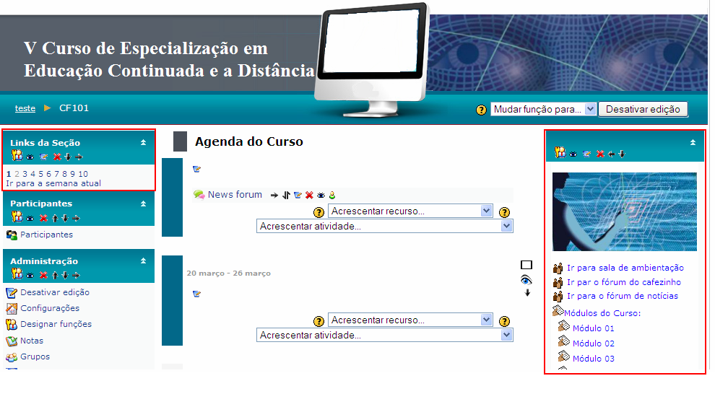

**3.5 Desenvolvimento de um meta-ambiente.**

A opção de criação de um meta-ambiente para o curso, que consiste no agrupamento de vários ambientes menores formando um único ambiente maior ilustrado na figura 02, permitiu distribuir as informações em módulos, garantir autonomia aos professores em cada ambiente, atender individualmente às necessidade específicas de cada professor sem interferir nos módulos dos outros professores e facilitar a gestão de cronogramas particulares de cada módulo.

Mas para criar o elemento agregador foi necessário desenvolver um menu de navegação do tipo *“Mapa de links”,* permitindo criar uma forma de navegação entre todos os ambientes e, principalmente, a sensação de estar em um espaço único pois este menu de navegação do curso foi inserido em todos os 13 ambientes menores do curso.

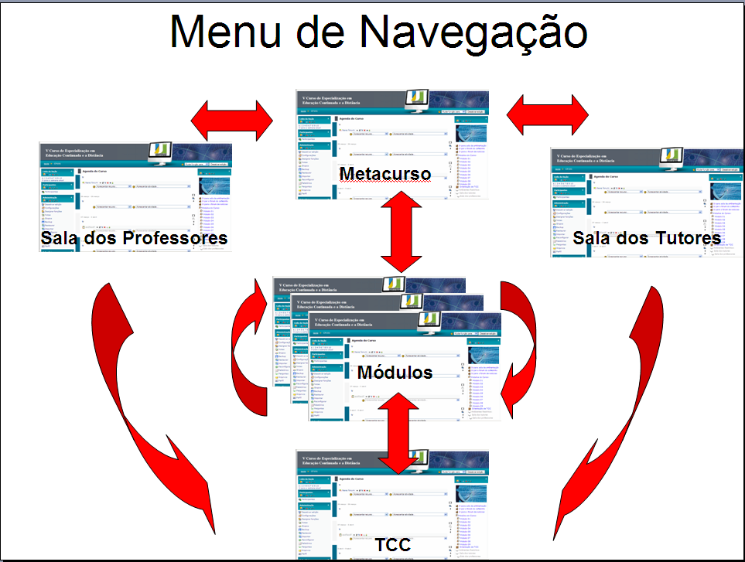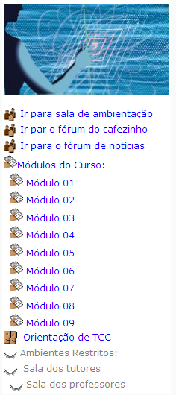

*Figura 2: Esquema da estrutura de navegação proposta para o meta-ambiente do curso, permitindo a navegabilidade em vários sentidos.*

**3.6 Estrutura de navegação interna de um recurso**

Depois de o aluno poder navegar e se localizar dentro do meta-ambiente, quando ele encontra o recurso desejado é possível ainda criar uma estrutura de navegação interna que permita que ele vá direto para uma determinada parte do texto de seu interesse, não precisando ler o texto inteiro para encontrar a informação desejada.

Isto é possível pela utilização de um recurso chamado “link ancora”, que permite criar marcadores de posição no decorrer do texto e criar um menu ou índice que permite direcionar o cursor do navegador direto para uma das diversas posições demarcadas no texto. Para criar um marcador no texto pode-se usar o botão com imagem de uma âncora do editor de HTML do Moodle e depois pode-se criar um link indicando a posição desejada. O resultado desta estratégia de navegação interna de um recurso está ilustrado na figura 03, construído com ­­­uma página web, mas também é possível de ser reproduzida em arquivos PDF, DOC e outros.

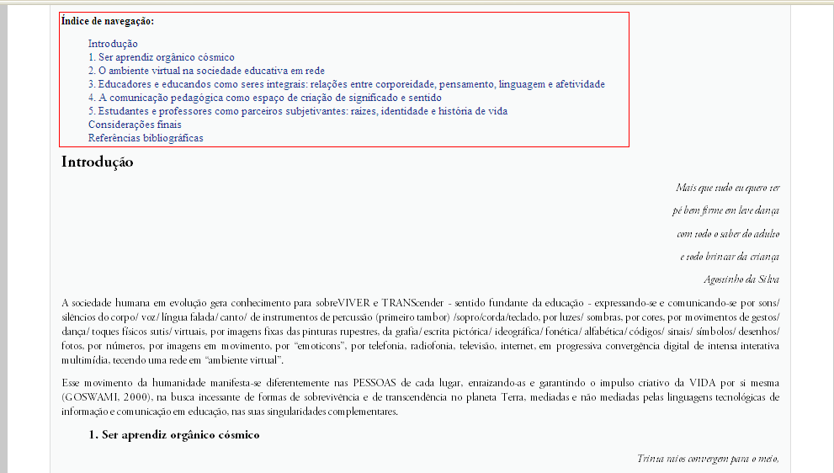

*Figura 03: Imagem de um recurso página web com menu de navegação com link âncora para vários locais no texto.*

**4. RESULTADOS**

Este trabalho tornou possível o desenvolvimento de um grande ambiente virtual de aprendizagem com uma estrutura de navegação que permite reduzir a quantidade de cliques para se chegar à informação desejada, criando a ilusão que os 13 ambientes são, na verdade, apenas um meta-ambiente e apresentando navegação simples.

A partir de uma avaliação parcial, referenciada por *feadbacks* aos tutores, a estrutura do curso foi bem aceita pelos alunos, que acharam a navegação fácil e intuitiva, recebendo vários elogios por parte dos alunos.

5. DISCussão

O simples fato de ter uma estrutura de navegação simplificada e uma distribuição hierarquizada das informações já é um elemento que facilita a localização das informações desejadas por parte do usuário, não só os que utilizam sotware leidor de tela, mas é um benefício para todos, inclusive para quem utiliza navegadores portáteis como celulares.

6. CONClusão

Com a aplicação apenas das *boas práticas no desenvolvimento de cursos no Moodle com acessibilidade* foi possível desenvolver a estrutura de navegação do ambiente virtual do **V Curso de Especialização Educação Continuada e a Distância**, sensibilizando os docentes e discentes para a importância destas práticas, e mostrando que a construção de ambientes e recursos acessíveis na web também é possível ao professor, não apenas ao programador web.

7. AGRADECIMIENTOS

Este trabalho foi possível pela colaboração com o Núcleo Universidade Aberta do Brasil (UAB/UnB), Faculdade de Educação (FE/UnB), Comunidade de Trabalho e Aprendizagem em Rede da Faculdade de Educação da (CTAR/FE/UNB), do V Curso de Especialização em Educação Continuada e a Distância da (UAB/FE/UnB) e Disciplina Educando com Necessidades Educacionais Especiais (UAB/FE/UnB).

**8. REFERÊNCIAS BIBLIOGRÁFICAS**

1. **Diretrizes Nacionais para Educação Especial na Educação Básica**, Secretaria de Educação Especial do Ministério da Educação,2003
2. **Site da Associação Catarinense para integração dos cegos**, da Universidade Federal de Santa Catarina, <http://www.jornalismo.ufsc.br/acic/braille/braille_gr.htm> em 01/05/2007
3. **Educação e Inclusão de Pessoas Cegas: da Escrita Braile à Internet. Fontana**, M. V. L. 1, Vergara Nunes, E. L. 2. Revista Fabie On-line, maio/2006.
4. **Parâmetros Curriculares Nacionais.** MEC, Brasília, 1998.
5. LEVY, P. **A Conexão Planetária: o mercado, o ciberespaço, a consciência**. São Paulo: Editora 34, 2001.
6. IBM Web Accessibility for Special Needs <http://www.austin.ibm.com/sns/accessweb.html>, acesso em 13 julho 2008.
7. Microsoft Accessibility Guidelines for WWW <http://microsoft.com/enable/dev/web/guidelines.htm>, acesso em 13 de julho de 2008.
8. Acessibilidade na Internet para Deficientes Visuais, Rodrigues, A.S., Filho,G.L.S., Borges, J.A.
9. JAMES, Frankie. *Lessons from Developing Audio HTML Interfaces.* Stanford University.([fjames@cs.stanford.edu](mailto:fjames@cs.stanford.edu))
10. Da Silva disponível em <http://www.dasilva.org.br>, acessado em 05/03/2010.
11. **Acessibilidade para pessoas com deficiência visual no moodle**, Coelho, C. M., Rapouso, P. N., Silva, E. X., Almeida, A.C.F., apresentação oral no II Seminário de Educação Brasileira realizado pelo Centro de Estudos Educação e Sociedade da Universidade Estadual de Campinas (Unicamp), 2010.

1. Uma comunidade de trabalho e aprendizagem em rede, na concepção do grupo CTAR da FE - UnB, apoia-se em algumas premissas essenciais: 1 - a convicção em que uma educação tecnológica pode ser baseada no diálogo, em oposição à mera transmissão verticalizada e assimétrica de conteúdos e conhecimentos; 2 - a ação cooperativa e colaborativa entre os sujeitos deve prevalecer sobre a competição individualizada; 3 - a aprendizagem deve valorizar o trabalho reflexivo, em vez do simples acúmulo de informações; 4 - a comunicação em rede deve voltar-se para a convivência, em vez de levar ao isolamento no individualismo; 5 - e, finalmente, a afirmação de uma educação a distância direcionada para uma ação transformadora, em vez de atividade meramente reprodutora de conhecimentos sem compromisso com a mudança da realidade dos educandos.